BADOINO MATTEO 4°A-ROB 08/10/2019

RELAZIONE ES 3

OBIETTIVO:

realizzare una rete composta da tre pc e 1 switch collegato con 1 hub e 3 pc.

SCHEMA GENERALE:

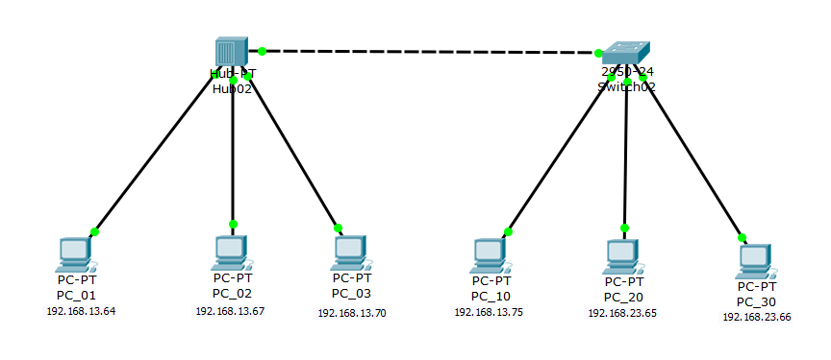

PING TRA PC_01 E PC_03:

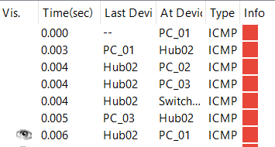

PING TRA PC_02 E PC_10:

